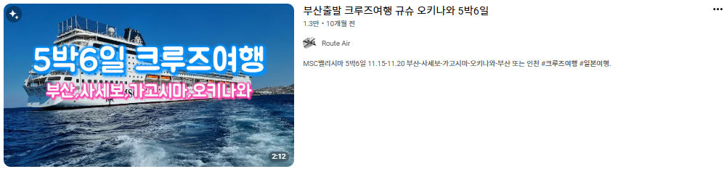

부산출발 크루즈여행 규슈 오키나와 5박6일
1.3만10개월 전

Route Air
MSC벨리시마 5박

0:00
바다 위에서 시작되는 특별한 여행.
0:02
2초
부산에서 출발의 큐슈를 거쳐 오키나와 마무리되는 6일간의 크루즈 여정 지금 함께 떠나봅니다. 1일차 부산 출발.
0:11
11초
밤 10시 부산왕에서 크루즈가 출발하며 여정이 시작됩니다. 늦은 밤 잔잔한 파도와 함께 이국으로 향하는
0:19
19초
항로의 몸을 맡깁니다. 2일차 사세보. 아침 8시 큐슈 북부도시 사세보에 도착합니다. 입국 절차를
0:27
27초
마친 후 선택 관광 또는 자유 관광으로 일본 땅을 밟습니다. 근처 나가사키 하우스텐 보스 사세보 햄버거
0:35
35초
골목 군황도 등 다양한 볼거리가 기다립니다. 저녁 7시 다시 바다로 크루즈는 남쪽을 향해 움직입니다.
0:42
42초
3일차 가고시마. 아침 8시 가고시마에 입항합니다. 화산섬 사쿠라지마를 바라보며 즐기는 온천과
0:49
49초
미식. 기온이 느껴지는 정원산책과 역사탐방까지 큐슈 남부의 매력을 깊이 느낄 수 있는 하루입니다. 저녁 7시
0:58
58초
크루즈는 마지막 기양지인 오키나와를 향해 추랑합니다. 4일차 전일 회상 하루 종일 바다 위에서 보내는 시간
1:06
1분 6초
크루즈 안에서는 라이브 공연 면세 쇼핑 다양한 선상 프로그램이 여행의 색다른 재미를 선사합니다. 파도와
1:13
1분 13초
함께 쉬어가는 하루 몸과 마음 모두 충전의 시간입니다. 5일차 오키나와 나아 도착 육상숙박. 아침 7시
1:21
1분 21초
오키나와의 중심도시 나아에 도착합니다. 하선 후에는 가이드와 함께 오키나와의 주요 관광지를 둘러봅니다. 세계 유산 슈리성 활기
1:31
1분 31초
넘치는 국제거리 그리고 전통 문화촌 오키나와 월드를 방문하며 남국의 정취를 만끽할 수 있습니다. 면세점
1:39
1분 39초
쇼핑도 포함된 알찬 일정 후 석식 뒤에는 호텔에서 여유로운 일박을 보냅니다. 6일차 오키나와 관광 후
1:46
1분 46초
부산 귀환. 호텔 조식 후 아름다운 해변 복합 쇼핑몰 우미카지 테라스를 마지막으로 들른 뒤 나하 공항으로
1:54
1분 54초
이동합니다. 오전 11시 5분 비행기에 올라 약 2두시간 뒤 부산에 도착하며 6일간에 크루즈와 오키나와 여행이 마무리됩니다. 크루즈와 비행,
2:04
2분 4초
도시와 섬, 자유와 여유가 함께한 6일간의 여정.

댓글 10개

댓글 추가...


@김명순-o6b
6개월 전
어디로 예약하나요
3
답글


@angiekim9057
3개월 전
부산에서 일본가는 크루즈는 어디서 알아보나요?
사이트좀 알려주세용 
1
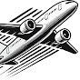
답글
·
답글 1개


@sunkim6711
13일 전
직접 가지않고 영상으로 홍보만 하는구먼
답글


@하튜핑-a3p
9개월 전
어디서 예약할수있나요?
3
답글
·
답글 1개


@이리애-c5z
7개월 전
가격은 얼마예요
4

답글
·
답글 1개


@김종필-q1e
9개월 전
출발일 금액을 알고싶어요
2
답글
·
답글 1개

